**МИНИСТЕРСТВО ЦИФРОВОГО РАЗВИТИЯ СВЯЗИ И МАССОВЫХ КОММУНИКАЦИЙ**

**Ордена Трудового Красного Знамени**

**Федеральное государственное бюджетное образовательное учреждение высшего образования**

**«Московский технический университет связи и информатики»**

Кафедра «Математическая Кибернетика и Информационные технологии»

Дисциплина «Информационные технологии и программирование»

Лабораторная работа №4

«Обработка исключений в Java»

Выполнила:

Студентка группы БВТ2303

Морозова Ольга

**Цель работы:**

Изучение способов обработки исключений и их логирования, и применение полученных знаний на практике на языке программирования Java.

**Ход работы:**

Задание 1.

Создадим простой класс нахождения среднего арифметического чисел массива и на его основе сделаем проверку на различные исключения, которые могут возникнуть при выполнении, как то: переполнение/выход за границы массива; попытка приведения к типу Integer букв или иных входных данных неподходящего типа; попытка деления на 0 или иные ошибки при выполнении операции деления и другие. Всё это мы делаем через блоки try-catch, используя имеющиеся в Java исключения.

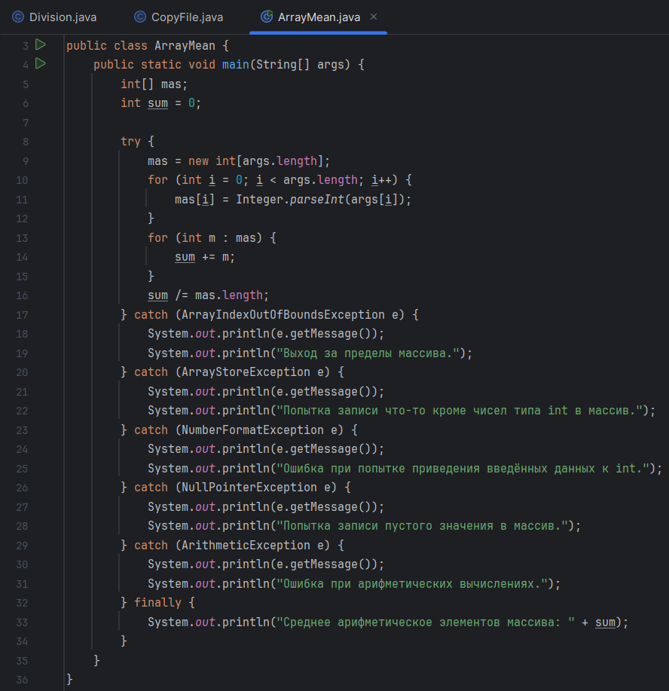

Задание 2.

Создаём простой класс, в задачи которого входит копирование данных из одного файла в другой. В данном случае мы при помощи блоков try-catch выявляем ошибки, как то: отсутствие одного из файлов, с которыми предстоит работать; попытка работы со значением null; ошибка ввода/вывода при открытии/закрытии файлов или в процессе копирования (чтения/записи данных).

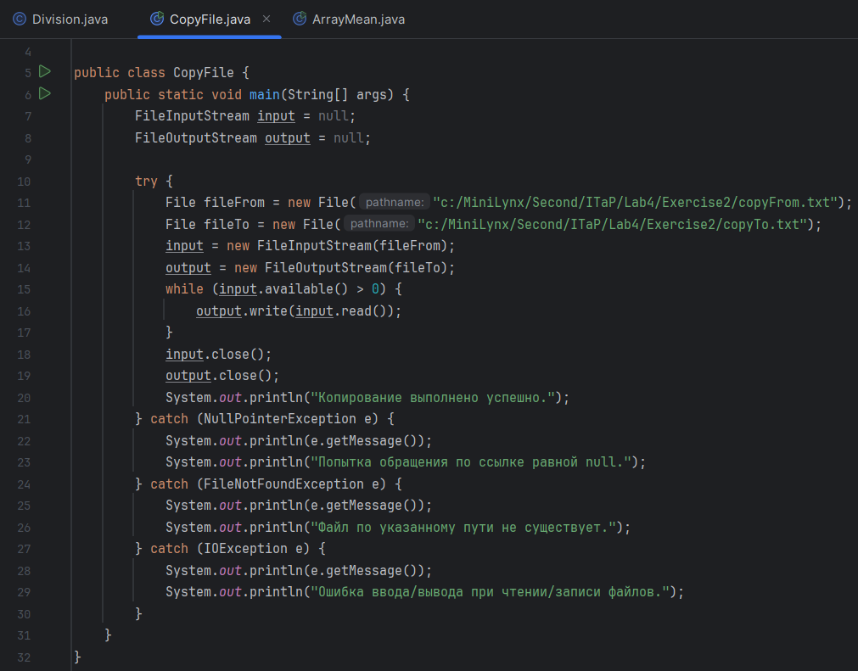

Задание 3.

На сей раз мы создаём простой класс для деления двух чисел. Для проверки исключения при делении на 0 мы создаём свой собственный класс-исключение. Его можно прописать в одном файле с основным классом, в котором и выполняем данную арифметическую операцию. Для «выбрасывания» своего исключения используем trow, также при помощи throws следует указывать некоторые исключения, которые может при определённых обстоятельствах «выбросить» класс или метод.

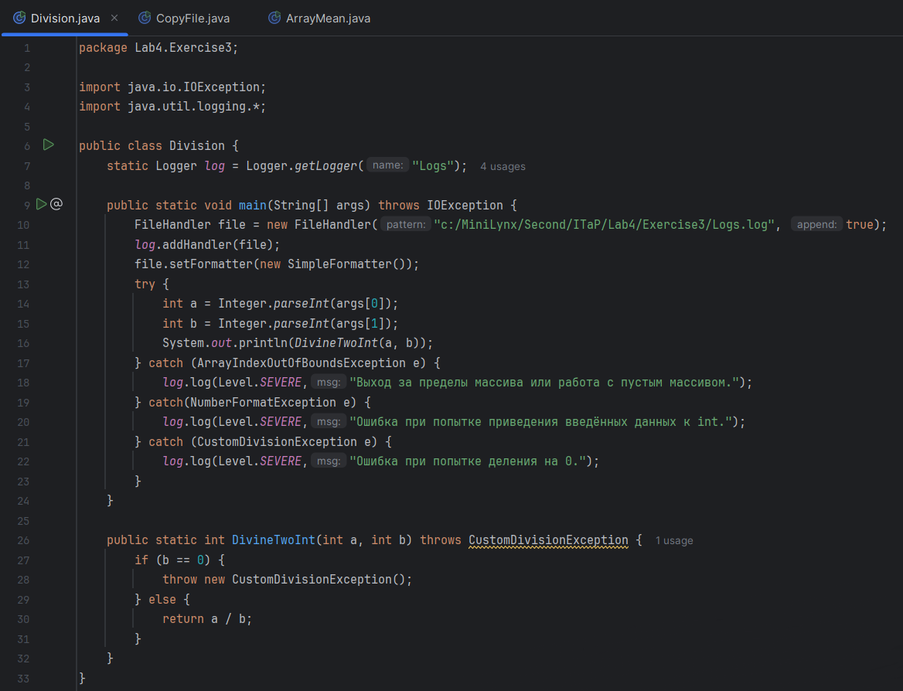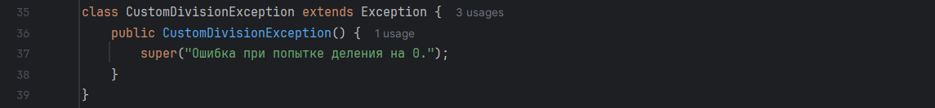

**Вывод:**

Мы изучили способы обработки исключений и их логирование, а также написали программы на языке программирования Java с использованием полученных знаний.

GitHub - https://github.com/MiniLynx13/ITaP_Lab4